附件1-1：系統概述文件
編號：（主辦單位填寫）
專題名稱：Golf AI Coach
校名與科系：國立中興大學資訊工程學系
指導教師：范耀中、許家得
團員成員：高韵晴、許家紳
一、前言：
在現代科技快速發展的時代，利用技術協助教育成為一項趨勢。對於高爾夫這項要求動作精準的運動，教練需要花大量時間一一觀察、指導學生。為了提升教學效率與品質，我們開發了"Golf AI Coach"系統。
二、創意描述：
傳統的高爾夫教學中，在測驗時，老師需要逐一觀察學生的揮桿動作，打分數並給予建議。考量到一位老師需負責多達40位學生，這不僅效率低下，還會浪費至少一兩堂課的時間在考試上。若能開發一個系統，讓系統幫忙打成績及生成評語，老師就可以多更多時間教學生新的知識。同時，老師可以輕鬆透過我們的網站，查看每位學生的揮桿動作以及對應的成績、評分，從而極大提高了考試效率，也增強了學生的學習體驗。
三、系統功能簡介：
本系統的主要目的是為高爾夫老師提供一個便利的平台，幫助他們快速且準確地評估學生的揮桿動作以及提供評語、建議，從而提升教學效率。以下是該系統的主要功能：
- 即時錄製影片：在球場上架設電腦及攝影機，錄製學生的十次揮桿動作，系統會將影片進行分析。
- 動作辨識與評分：分析後的每段影片會有一個揮桿分數紀錄，供老師參考與評分。
- 評語生成：根據每位學生的揮桿動作特點及得分，系統會生成相對應的評語和建議。而這些建議是基於預先請高爾夫老師對揮桿動作進行的標註評語，並透過ChatGPT進行in-context learning，以生成個性化的評語。
- 網頁平台供老師查看：老師可以透過我們的網頁平台，查看每位學生的影片、成績和評語。這不僅方便老師快速了解學生的表現，還可以作為與學生進行一對一指導的參考。
透過本系統，學生可以更清晰地知道自己揮桿動作的優缺點，並從老師的評語中獲得寶貴的建議。更重要的是為老師提供了一個高效、快捷的評分和給予學生建議的工具。透過此系統，老師可以更加專注於教學，而非繁瑣的評分工作。
四、系統特色：
- 簡化評分流程：老師不再需要花大把時間在考試上，從而節省了寶貴的教學時間。
- 快速生成改善評語：系統基於老師預先標註好的評語，為每位學生提供個性化的改進建議。
- 評語經教授驗證：我們的評語不是隨機生成的，而是基於專業體育老師的標註評語進行訓練和驗證。這保證了生成的評語具有專業性和準確性，可以信賴。
- 統一分數標準：消除主觀評分的差異，保證每位學生均受到公正評價。
五、系統開發工具與技術：
- 動作辨識技術：在python環境中，使用OpenPose進行動作辨識，利用OpenPose技術來捕捉學生揮桿時的關鍵點。OpenPose 是一種用於實時多人2D姿態估計的框架，使用CNN去預測每個關節位置的Confidence Map，同時預測Part Affinity Fields (PAF)，表示身體各部位之間的空間關係。結合這兩特徵後，我們利用此模型偵測肢體的連續動作，透過輸出的空間向量進行揮桿動作的分析。我們收集了許多體育課同學揮桿的影片，進行動作辨識的測試，以達成精確地追蹤學生的揮桿動作的目標，從而能提供更準確的反饋。
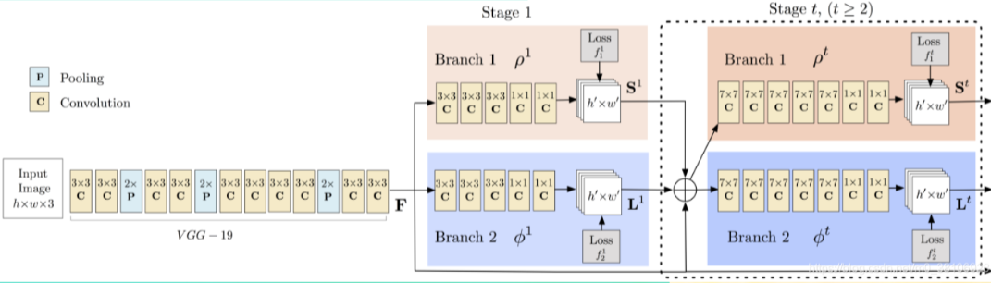
- 動作評分技術：系統根據OpenPose的輸出結果，進行學生揮桿動作點向量與標準動作點向量的比對，並根據比對結果生成一個分數。
- 評語生成技術：基於體育老師預先標註的評語，系統根據OpenPose的輸出結果也會生成和動作相對應的基本評語，並透過ChatGPT模型使用標註評語及基本評語進行 in-context learning 的方法訓練，並生成評語。
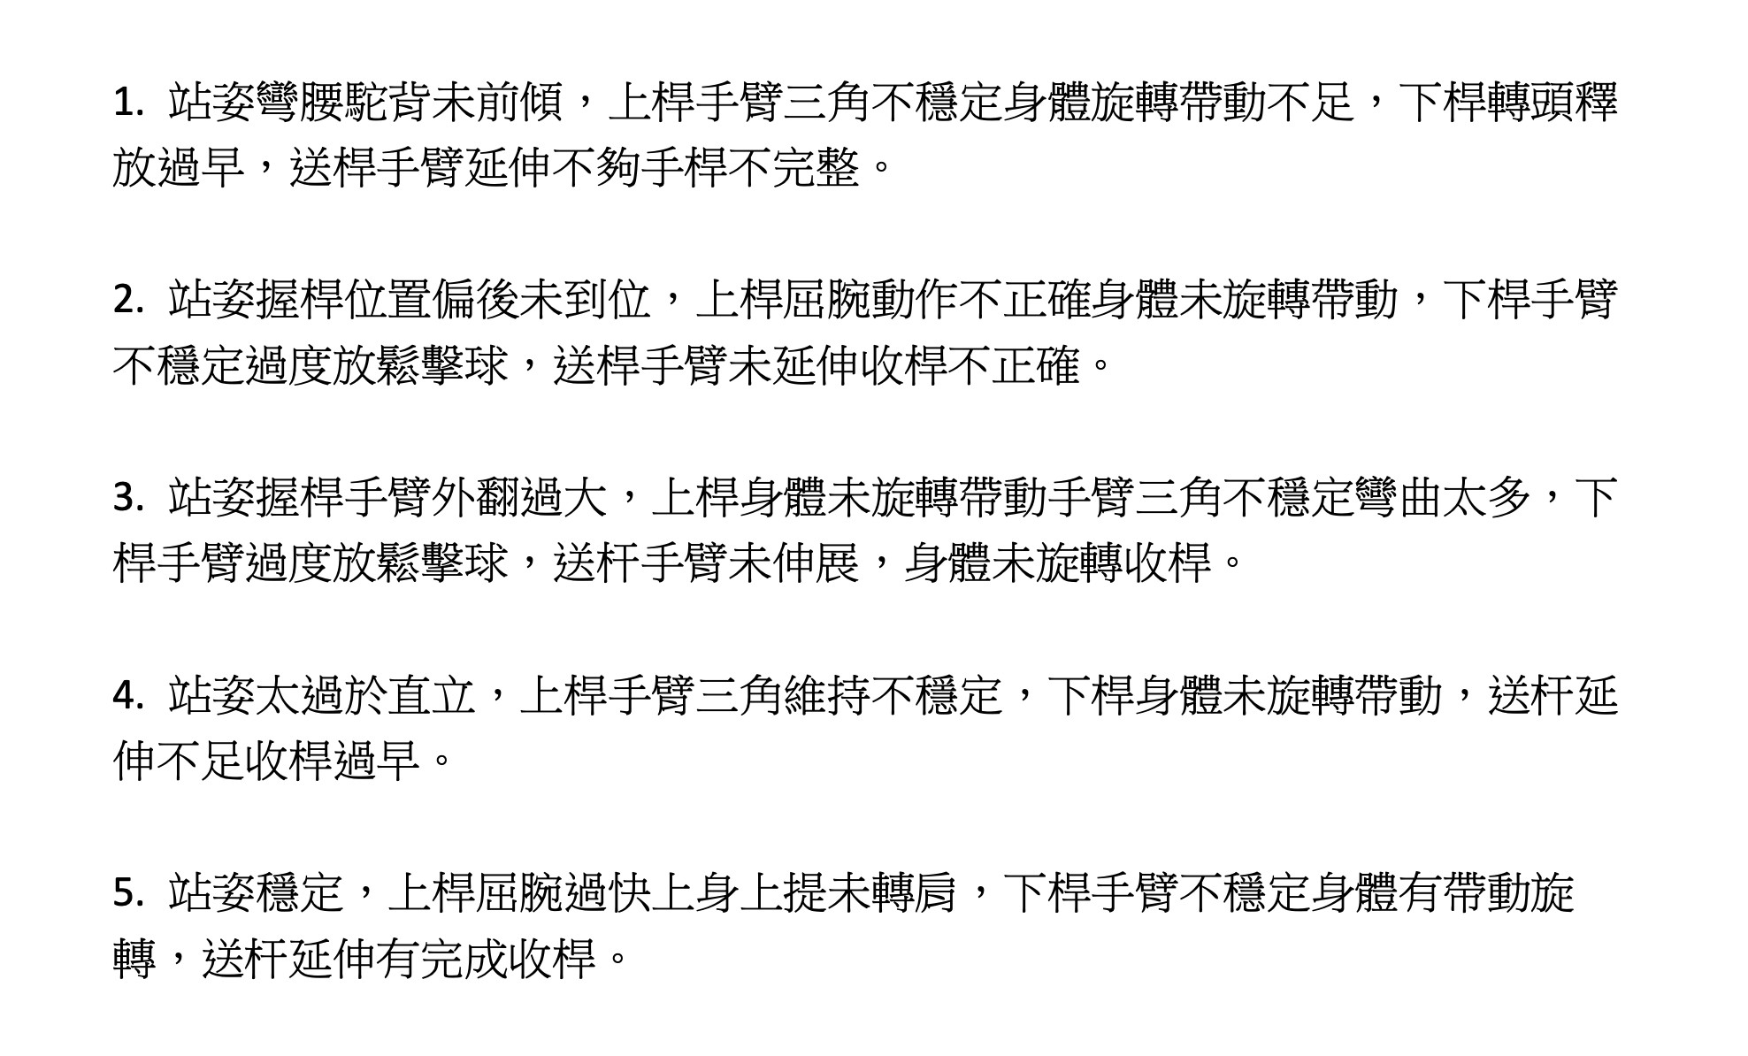
評語範例
- 網頁開發：我們使用HTML、CSS和JavaScript等網頁開發技術製作了一個直觀的網頁平台，以提供老師觀看學生的揮桿影片、成績和評語。這個網頁平台為教學提供了方便和即時的工具，使教師能夠更有效地管理學生的進展和需求。
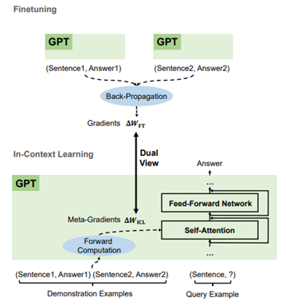
In-context learning架構
AI工具使用：
ChatGPT作為一個領先的自然語言處理模型，擁有出色的文本生成與理解能力。我們選擇使用ChatGPT不僅是因為它具有優越的文本處理性能，更因為它能夠進行專門化的訓練，使其更加適合特定的應用場景。
首先，我們邀請專業的高爾夫體育老師為各種揮桿動作提供詳細的標註評語。這些評語對於我們來說相當於"金標準"，因為它們直接反映了真實場景下教練對學生動作的評價和建議。基於這些標註，我們將其與相對應的動作畫面對照，識別出動作的特定特點和相對應的評語。
接著，我們運用了ChatGPT的「in-context learning」方法。這是一種特殊的訓練方式，允許我們將特定的上下文信息（如動作與評語的對應）融入到模型的訓練中，使ChatGPT能夠在生成評語時，更加考慮到這些特定的上下文信息。透過這種方式，我們確保了生成的評語既具有專業性，又具有針對性。
此外，為了使ChatGPT的評語建議更具參考價值，我們從網路上搜集了大量的高爾夫教學文字資料。這些資料涵蓋了從基礎技巧到高階策略的各種教學知識，充分地擴展了ChatGPT的知識體系。經過這樣的加強訓練後，不僅使模型對於高爾夫揮桿動作有更深入的理解，還能提供更為專業、具體的指導建議。
總之，通過融合專業教練的評語標註、in-context learning的訓練方法，以及大量的高爾夫教學文本資料，我們使ChatGPT成為一個專業、精確且具有實用價值的高爾夫教學助手。這不僅大幅提升了教學效率，還為學生提供了更為專業且個性化的學習建議。
最後，完成評語生成，將所有影片、成績及評語在網頁上呈現出來，讓高爾夫教練可以查看他們的成績和評語。
六、系統使用對象：
學校高爾夫課的老師及學生。
七、系統使用環境：
適用於桌機、筆電、平板、手機。
八、結語：
Golf AI Coach不僅為高爾夫教練提供了更高效的教學方式，也為學生提供了更快速、更客觀的回饋。將ChatGPT生成式AI與影像辨識技術相結合，不僅提升教學品質，還能讓教練與學生在有限的時間內，達到最佳的學習效果。儘管目前還存在一些不足，但我們相信，隨著技術的進步和資料的累積，Golf AI Coach的未來潛力將更加明亮。

